Temat: Przybysze z kosmosu

5-latki

1. Spotkanie z ufoludkiem

Nauka rymowanki:

Jestem Ufuś piegowaty,  
mam ubranko w srebrne łaty,  
a na głowie czułki dwa,  
skaczę lekko: hopsa sa.  
Mieszkam sobie we wszechświecie,  
podróżuję w swej rakiecie.  
Przyjaciela zdobyć chciałem,  
więc na Ziemię przyleciałem.  
Zaprzyjaźnić chcę się z wami,  
choć jesteście jeszcze mali.  
Złego nic mi nie zrobicie?  
Czy bać muszę się o życie?  
Chętnie z wami porozmawiam.  
Przyjacielski ukłon składam.  
Ziemia piękną jest planetą,  
choć od mojej tak daleką.  
Poznać wasze chcę zwyczaje  
i pozwiedzać różne kraje.

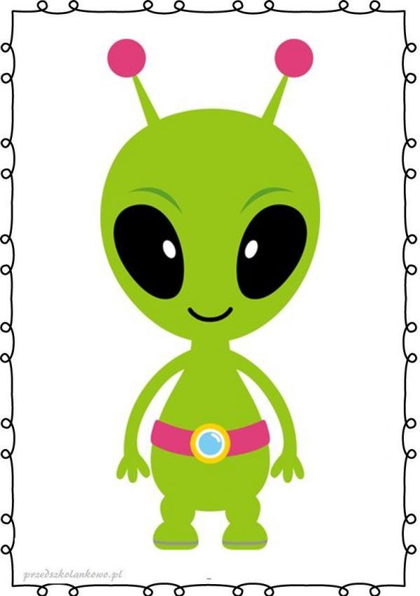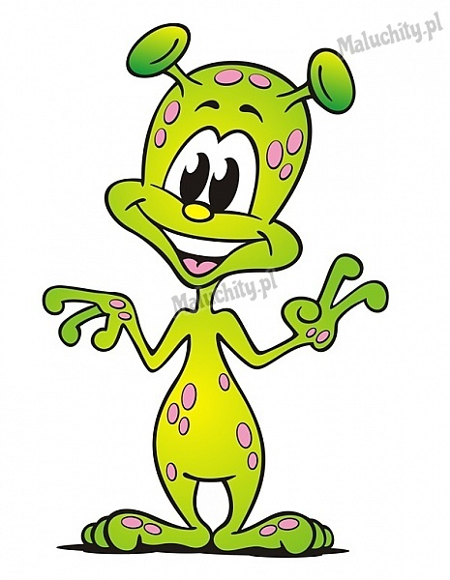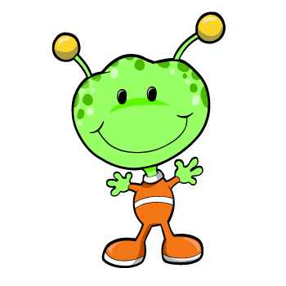

1. Piosenka „Ufoludki na urlopie”

<https://www.youtube.com/watch?v=N1QVEO9D4Kw>

1. Karta pracy

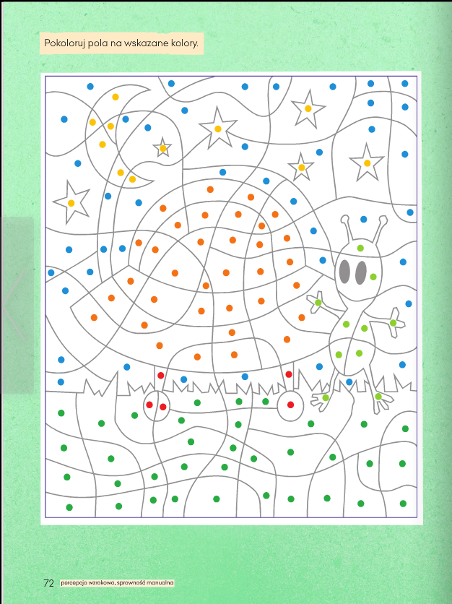

1. Słuchanie piosenki „Każdy chciałby być odkrywcą”

<https://www.youtube.com/watch?v=tRwCgirO4SY>

Rozmowa o treści piosenki.

- Kogo nazywamy odkrywcą?

- Czym można podróżować?

Oglądanie na mapie lub globusie kontynentów, oceanów, mórz, wskazywanie wybranych gór i rzek.

Śpiewanie melodii piosenki na sylabach lu, lo, la, le.

1. Zabawa ruchowo-naśladowcza „Jak witają się ufoludki”

Rodzic pokazuje jak według niego mogą się witać ufoludki, a dziecko naśladuje jego propozycję. Np. łapią się za nosy. Następnie dziecko proponuje inne powitanie, a rodzic powtarza.

1. Wykonanie pracy przestrzennej pt. „Rakieta kosmiczna” z wykorzystaniem plastikowej butelki po napoju, folii samoprzylepnej, papieru kolorowego, bibuły, folii aluminiowej. Potrzebne też będą nożyczki i klej.

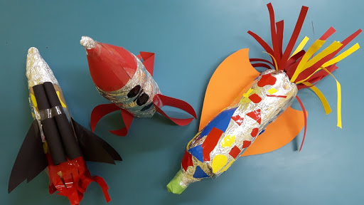

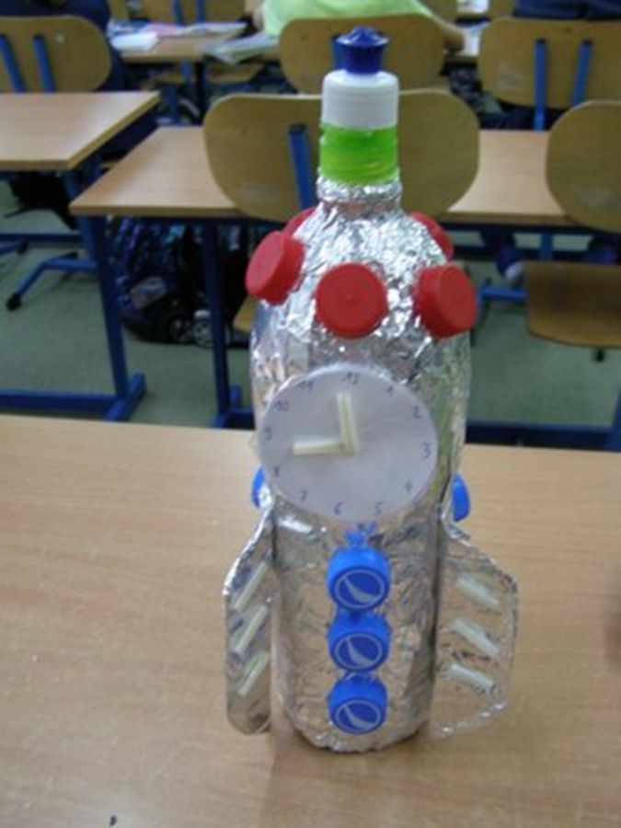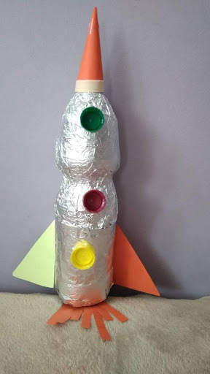

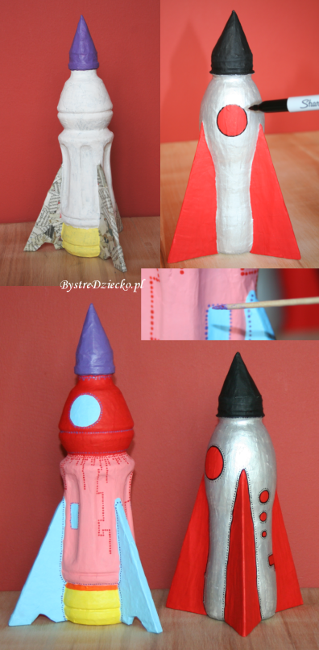

1. Ćwiczenia artykulacyjne „Mowa kosmitów”

Dziecko powtarza za rodzicem grupy sylab,

np. zu, że , żo, ża, ży, żi,

sza, szo, sze, szy, szu, szi,

cza, czo, cze, czy, czu,czi.